به نام خدا
راهنمای نصب محاسبه‌گر همراه بیمه پارسیان
برنامه «محاسبه‌گر همراه بیمه پارسیان» برنامه‌ای است برای کمک به نمایندگان بیمه پارسیان تا محاسبات بیمه‌ای را به سادگی و تنها با استفاده تلفن همراه خود انجام دهند. این برنامه برای تلفن‌های همراه مجهز به جاوا (Java) طراحی شده است و بنابراین پیش از نصب آن بر روی هر گوشی تلفن همراه باید مطمئن بود که آن گوشی دارای قابلیت اجرای برنامه‌های جاوا است. سپس باید فایل برنامه را به گوشی منتقل کرد. برای انتقال فایل برنامه به گوشی تلفن همراه دو راه وجود دارد: ۱- انتقال از طریق بلوتوث ۲- انتقال از طریق کابل اتصال به کامپیوتر. پس از انتقال موفقیت‌آمیز فایل برنامه به گوشی، باید مراحل نصب را در گوشی ادامه داد تا برنامه نصب و قابل استفاده گردد.
در ادامه مراحل ذکر شده در بالا برای نصب برنامه را با جزئیات بیش‌تری توضیح می‌دهیم.

بررسی قابلیت اجرای برنامه‌های جاوا بر روی گوشی
بسیاری از گوشی‌های ساخت شرکت‌های بزرگ تولید کننده تلفن همراه، مانند نوکیا، سونی‌اریکسون و سامسونگ دارای قابلیت اجرای برنامه‌های جاوا هستند. اما بهترین راه برای بررسی این که آیا گوشی شما مجهز به جاوا هست و آیا قابلیت اجرای محاسبه‌گر همراه بیمه پارسیان را دارد آن است که برنامه را (همان‌طور که در ادامه توضیح داده شده است) به گوشی خود منتقل و تلاش کنید تا آن را نصب و اجرا کنید.
راه دیگر اما آن است که مشخصات گوشی خود را در دفترچه راهنمای گوشی یا در صفحه توضیح‌دهنده مشخصات گوشی در وب‌سایت شرکت سازنده گوشی بررسی کنید. مشخصات گوشی‌های ساخت شرکت‌های مختلف را می‌توان بر روی وب‌سایت‌های دیگری نیز مانند وب‌سایت gsm.ir نیز یافت. با بررسی مشخصات گوشی مطمئن شوید که گوشی شما از جاوا و به طور مشخص از استاندارد MIDP 2 پشتیبانی می‌کند.

انتقال از طریق بلوتوث
بلوتوث (Bluetooth) یک فناوری برای اتصال بی‌سیم دستگاه‌های الکترونیکی به یکدیگر و تبادل داده‌ها میان آن‌ها به صورت بی‌سیم است. بنابراین یک راه ساده انتقال برنامه محاسبه‌گر همراه بیمه پارسیان به گوشی تلفن همراه استفاده از فناوری بلوتوث است.
برای انتقال برنامه‌های جاوا از طریق بلوتوث از کامپیوتر شخصی به گوشی، علاوه بر گوشی تلفن همراه، باید کامپیوتر شخصی شما نیز مجهز به بلوتوث باشد. البته بسیاری از کامپیوترهای نوت‌بوک‌ مجهز به بلوتوث هستند. اما در مورد کامپیوترهای شخصی، برای مجهز کردن آن‌ها به بلوتوث باید از آنتن‌های بلوتوث خارجی که از طریق USB به دستگاه متصل می‌شوند استفاده کرد. یک نمونه از این آنتن‌های بلوتوث را در شکل زیر مشاهده می‌کنید.
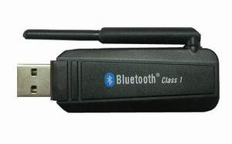
پس از اتصال آنتن بلوتوث به کامپیوتر و طی کردن مراحل نصب و راه‌اندازی بلوتوث بر روی ویندوز، شمایلی در قسمت taskbar ویندوز ظاهر می‌شود که نشان‌گر فعال‌ بودن بلوتوث بر روی این کامپیوتر است.

برای انتقال فایل برنامه از روی کامپیوتر به گوشی باید ابتدا از روشن بودن و مرئی (visible) بودن بلوتوث گوشی مطمئن شوید. سپس با کلیک راست بر روی شمایل بلوتوث در taskbar ویندوز، منویی ظاهر می‌شود که یکی از گزینه‌های آن Send a file است. منوی ظاهر شده در شکل زیر نمایش داده شده است. با انتخاب این گزینه می‌توانید یک فایل را از کامپیوتر به گوشی تلفن همراه خود منتقل کنید.
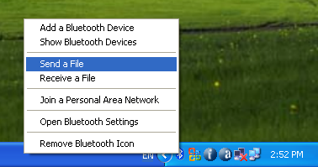
پس از انتخاب این گزینه پنجره‌ای مانند شکل زیر ظاهر می‌شود:
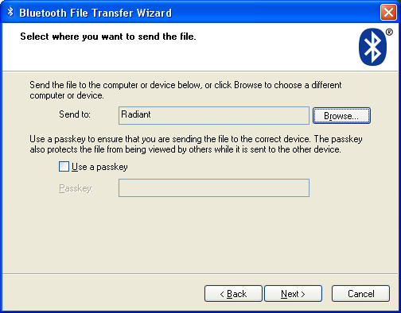
در این پنجره با فشردن دکمه Browse… پنجره‌ دیگری مانند شکل زیر ظاهر می‌شود که در آن می‌توان دستگاه‌های بلوتوثی که در نزدیکی کامپیوتر قرار دارند را پیدا و انتخاب کرد.
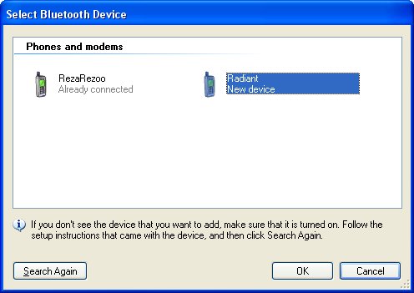
البته برای پیدا شدن گوشی لازم است تا بلوتوث آن روشن و هم‌چنین مرئی باشد. در صورتی که هنگام ظاهر شدن این پنجره بلوتوث گوشی روشن نباشد، ابتدا بلوتوث گوشی را روشن کنید و سپس دکمه Search Again را فشار دهید تا دوباره جست‌و‌جو برای گوشی مورد نظر انجام شود. پس از یافته شدن گوشی، آن را انتخاب و دکمه OK را فشار دهید تا به پنجره قبلی باز گردید. در این پنجره مطمین شوید که گزینه Use a passkey انتخاب شده باشد و یک رمز دلخواه را در قسمت Passkey وارد کنید و دکمه Next را فشار دهید (مانند شکل زیر):
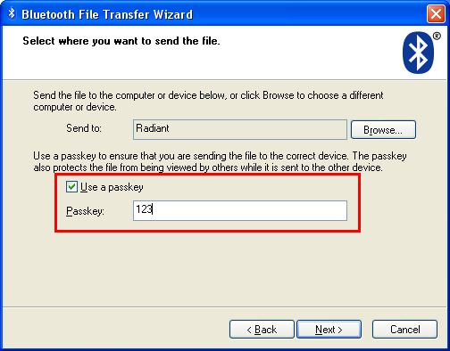
در مرحله بعد باید فایل مورد نظر خود را انتخاب کنید. در پنجره ظاهر شده در این مرحله (مانند شکل زیر)، دکمه Browse… را فشار دهید و فایل اجرایی برنامه محاسبه‌گر همراه بیمه پارسیان را با نام PIMC.jar پیدا و انتخاب کنید و سپس Next را فشار دهید.
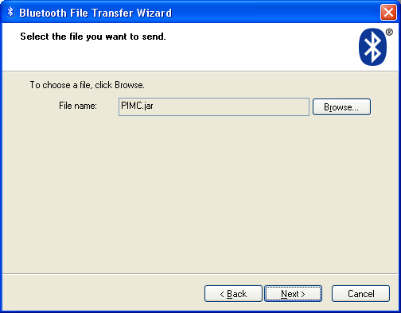
با فشار دادن دکمه Next بر روی گوشی تلفن همراه پیغام‌هایی در مورد قبول فایل در حال ارسال ظاهر می‌شود که به آن‌ها پاسخ مثبت بدهید. همچنین رمز (Passkety) از شما پرسیده می‌شود که باید رمز وارد کرده در مراحل قبل در کامپیوتر را عینا در گوشی نیز وارد کنید تا ارتباط برقرار و فایل ارسال شود. در صورت موفقیت آمیز بودن ارسال فایل پنجره‌ای مانند شکل زیر نمایش داده خواهد شد:
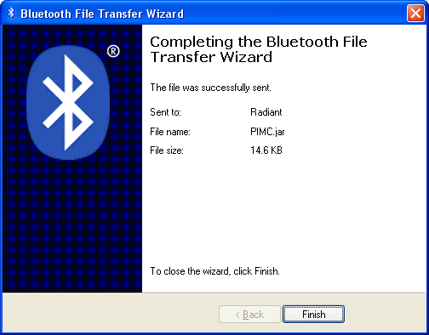
پس از ارسال موفقیت‌آمیز فایل باید مراحل نصب برنامه را بر روی گوشی پی‌گیری کنید که در پایین به آن پرداخته‌ایم.

انتقال از طریق کابل اتصال به کامپیوتر
انتقال برنامه از طریق کابل از کامپیوتر به گوشی تنها برای گوشی‌هایی که دارای چنین کابل انتقالی هستند امکان‌پذیر است. در صورتی که گوشی شما دارای کابل اتصال به کامپوتر باشد، گوشی را از طریق این کابل به کامپیوتر متصل کنید. پس از اتصال کابل، در گوشی پیغامی ظاهر می‌شود که نوع اتصال را از شما می‌پرسد. در مورد گوشی‌های نوکیا گزینه Mass storage را انتخاب کنید. با انتخاب این گزینه پس از مدتی یک درایو جدید در My Computer ظاهر خواهد شد که نماینده حافظه گوشی تلفن همراه متصل به کامپیوتر است. حال فایل برنامه را پیدا کنید و آن را بکشید و بر روی شمایل این درایو جدید در My Computer بیندازید (drag and drop) تا برنامه به حافظه گوشی منتقل شود. در شکل زیر فرض شده است که فایل برنامه (PIMC.jar) بر روی میز کار (Desktop) ویندوز قرار دارد و با کشیدن و انداختن فایل به حافظه گوشی منتقل شده است.
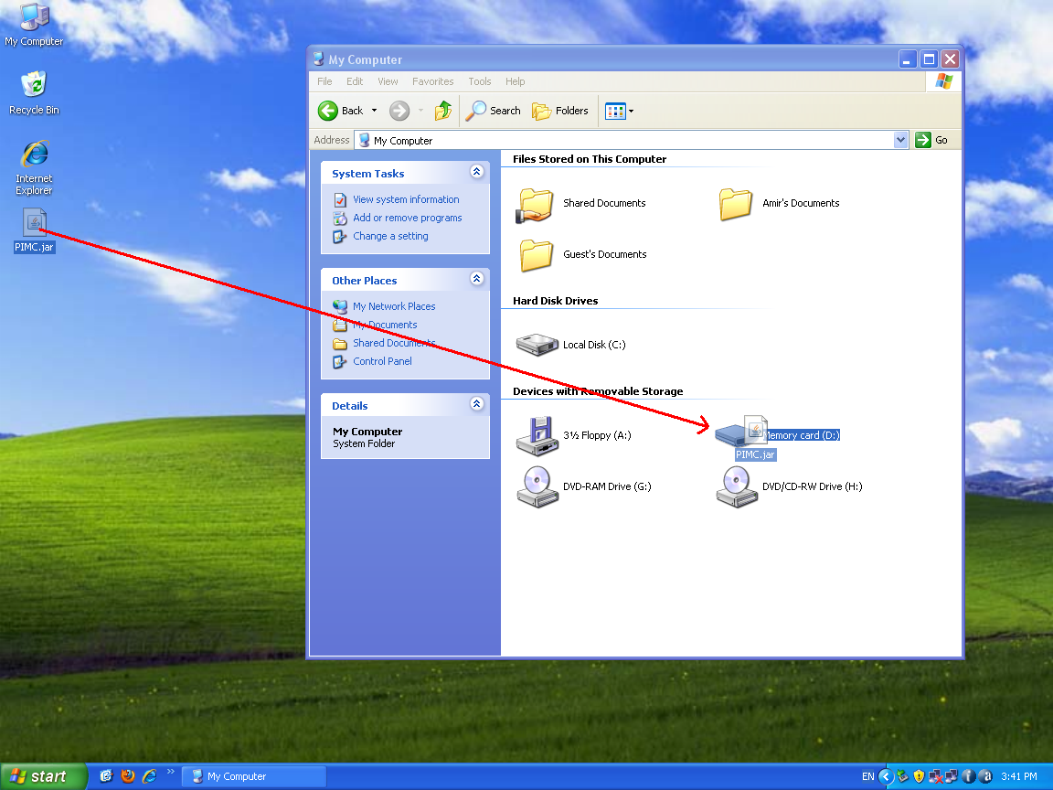
سپس می‌توانید مراحل نصب را بر روی گوشی پی‌گیری کنید. به این ترتیب که به قسمت «مدیر پرونده‌ها» یا File Manager گوشی خود مراجعه کرده و فایل اجرایی برنامه (PIMC.jar) را در کارت حافظه گوشی پیدا کرده و آن را انتخاب و نصب کنید.

مراحل نصب برنامه بر روی گوشی
پس از انتقال فایل برنامه به گوشی لازم است تا برنامه بر روی گوشی نصب شود. البته مراحل نصب برنامه‌ بر روی مدل‌های مختلف گوشی‌ها با توجه به برند سازنده آن‌ها متفاوت است. اما اصول مراحل نصب و سوالاتی که در طول نصب برنامه ممکن است پرسیده بر روی مدل‌های مختلف کم یا بیش مشابه است. برخی از این جواب‌ها به همراه جوابی که باید به آن‌ها داده شود در ادامه آورده شده است:
- سوال در مورد نصب برنامه با نمایش نام برنامه (محاسبه‌گر همراه بیمه پارسیان). در این مرحله نصب برنامه را تایید کنید (با انتخاب OK یا Yes).
- هشدار امنیتی مبنی بر این که برنامه مورد اعتماد نیست. در پاسخ به این سوال «ادامه» (Continue) را انتخاب کنید.
- درصورتی که قبلا نسخه‌ای از برنامه محاسبه‌گر همراه بیمه پارسیان بر روی گوشی شما نصب شده باشد، این مطلب به شما یادآوری شده و از شما پرسیده می‌شود که آیا می‌خواهید نسخه قدیمی را با نسخه جدید جایگزین کنید؟ که در پاسخ به این سوال OK یا Yes را انتخاب کنید.
- سپس ممکن است محل نصب برنامه از شما پرسیده شود. بر روی گوشی‌های نوکیا معمولاً دو گزینه حافظه گوشی (Phone memory) یا کارت حافظه (Memory card) نمایش داده می‌شود که هر کدام از این دو گزینه را می‌توانید انتخاب کنید. در گوشی‌های سونی‌اریکسون معمولاً دو گزینه Applications (برنامه‌ها) و Games (بازی‌ها) نمایش داده می‌شود که با توجه به این که محاسبه‌گر همراه بیمه پارسیان یک برنامه است گزینه Applications را انتخاب کنید.
- سوال دیگری که ممکن است پرسیده شود در مورد حفظ داده‌های موجود برنامه است (Save existing application data?) که در پاسخ به این سوال No را انتخاب کنید.
پس از طی مراحل فوق برنامه بر روی گوشی نصب می‌شود و می‌توانید بلافاصله آن را اجرا کنید. یا در صورت تمایل در هر زمان دیگری با مراجعه به قسمت Applications بر روی گوشی خود می‌توانید برنامه را اجرا کنید. برنامه محاسبه‌گر همراه بیمه پارسیان با نام «بیمه درمان» در لیست برنامه‌های گوشی نمایان می‌شود.

